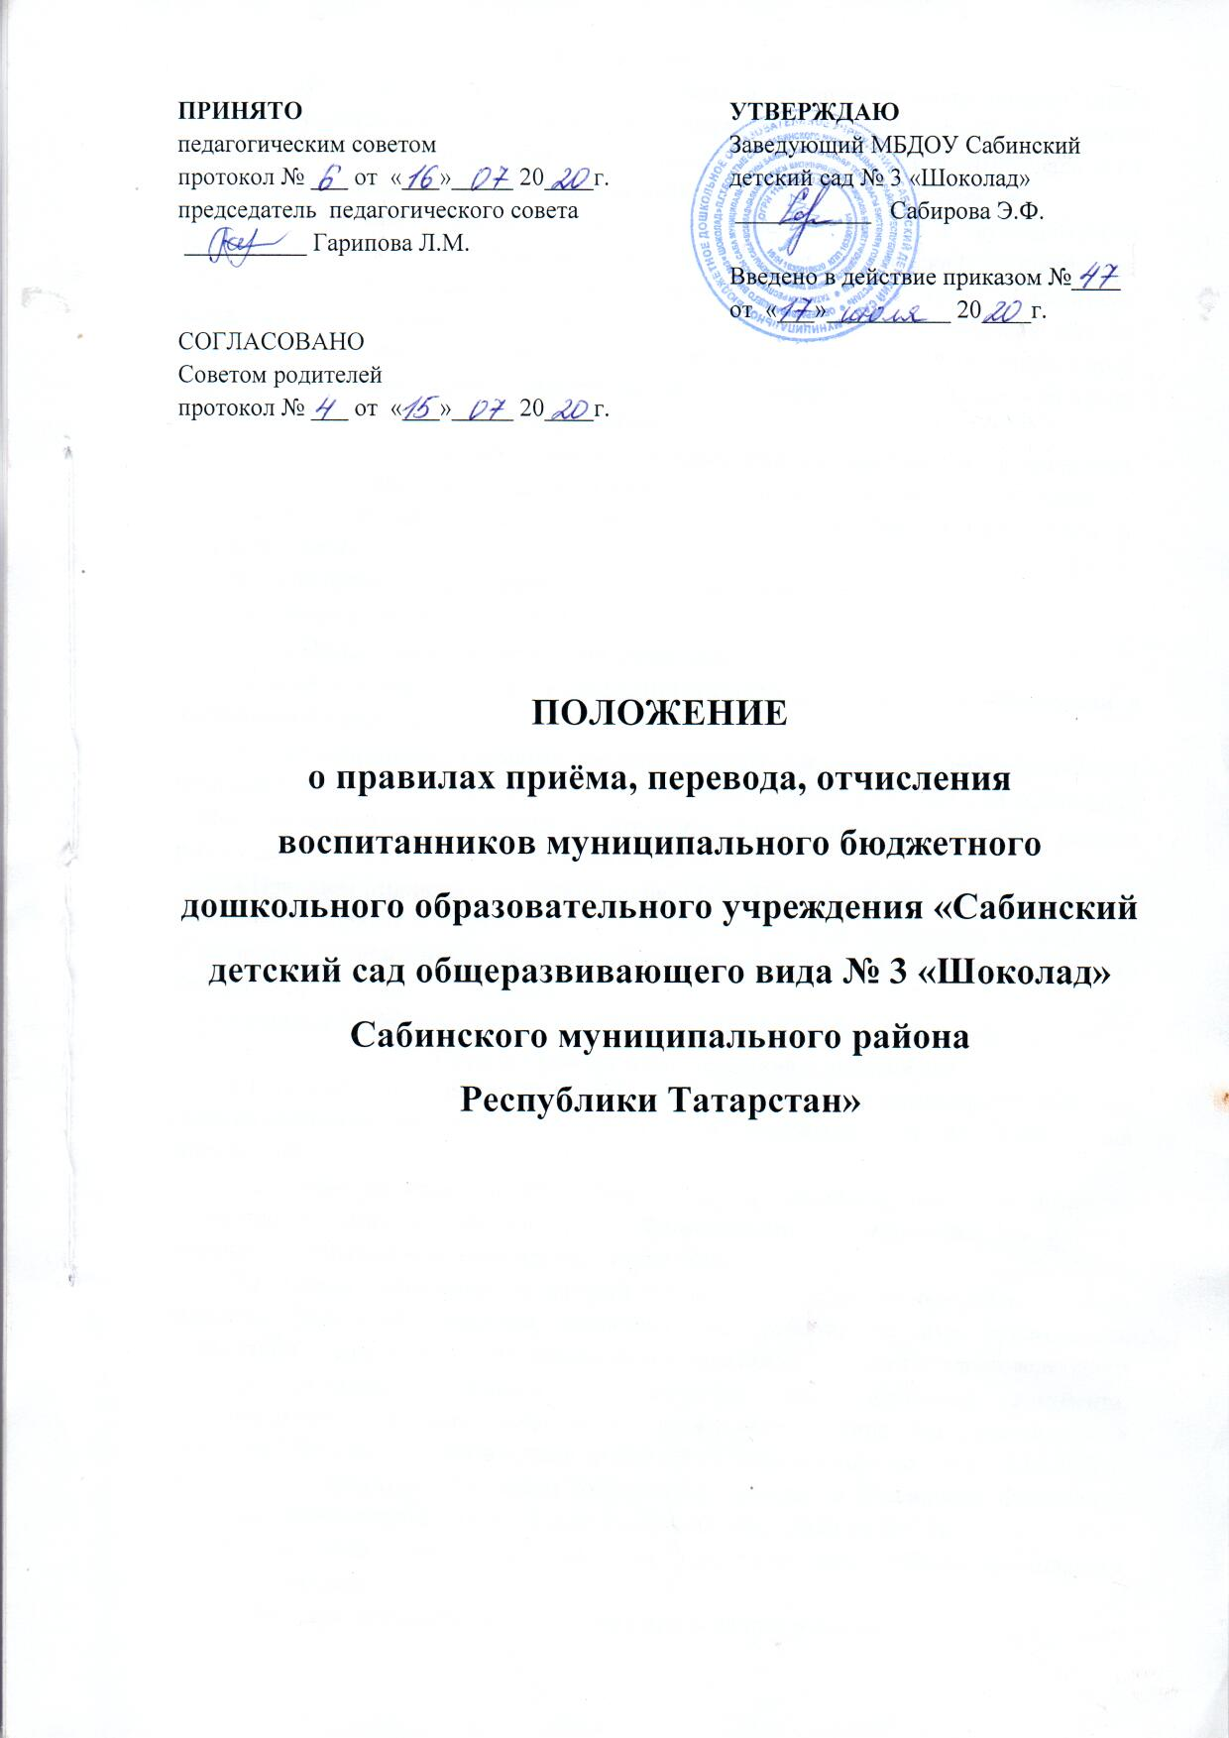

1. Общие положения
1.1. Настоящие Правила приема, перевода и отчисления воспитанников (далееПравила) разработаны для Муниципального бюджетного дошкольного образовательного учреждения «Сабинский детский сад общеразвивающего вида № 3 «Шоколад» п.г.т. Богатые Сабы Сабинского муниципального района Республики Татарстан».
1.2. Настоящие Правила регламентируют правила приема в муниципальное бюджетное дошкольное образовательное учреждение «Сабинский детский сад общеразвивающего вида № 3 «Шоколад» п.г.т. Богатые Сабы Сабинского муниципального района Республики Татарстан» ( далее – МБДОУ Сабинский детский сад № 3 «Шоколад» ) на обучение по образовательным программам дошкольного образования, а также порядок комплектования групп, перевода воспитанников из одной группы в другую, отчисление их из учреждения.
Прием граждан на обучение по образовательным программам дошкольного образования в филиале МБДОУ Сабинский детский сад № 3 «Шоколад» - «Среднесабинский детский сад» осуществляется в соответствии с Положением о правилах приема.
1.3. Настоящие Правила разработаны в соответствии с Федеральным законом от 29.12.2012 № 273-03 «Об образовании в Российской Федерации», Порядком приема на обучение по образовательным программам дошкольного образования, утвержденным приказом Министерства просвещения Российской Федерации от 15.05.2020 № 236, и уставом МБДОУ Сабинский детский сад № 3 «Шоколад» (далее - детский сад).
2. Порядок приема воспитанников в детский сад
2.1. Прием в детский сад осуществляется в течение всего календарного года при наличии свободных мест по направлению в автоматизированной системе «Электронный детский сад».
2.2. Право на прием в ДОУ предоставляется гражданам, имеющим право на получение дошкольного образования и проживающим на территории, за которой закреплено дошкольное образовательное учреждение.
2.3. Прием (зачисление) в детский сад осуществляется на основании личного заявления родителей (законных представителей) ребенка на имя руководителя организации (заведующего) при предъявлении оригинала документа, удостоверяющего личность родителя (законного представителя), либо оригинала документа, удостоверяющего личность иностранного гражданина и лица без гражданства в Российской Федерации в соответствии со статьей 10 Федерального закона от 25.07.2002 г. №115-ФЗ «О правовом положении иностранных граждан в Российской Федерации» (Собрание законодательства Российской Федерации, 2002, №30, ст.30-32).
В заявлении родителями (законным представителям) ребенка указываются следующие сведения:
а) фамилия, имя, отчество (последнее - при наличии) ребенка;
б) дата и место рождения ребенка;
б) фамилия, имя, отчество (последнее - при наличии) родителей (законных представителей) ребенка;
в) адрес места жительства ребенка, его родителей (законных представителей);
г) контактные телефоны родителей (законных представителей) ребенка.
д) выбор языка образования.
Независимо от формы подачи заявления (в электронном или бумажном виде) родители (законные представители) детей заполняют бланк заявления, размещенный на официальном сайте МБДОУ в сети Интернет, на информационном стенде МБДОУ.
2.4. Для зачисления ребенка в МБДОУ родители (законные представители) предъявляют следующие документы:
- паспорт родителя (законного представителя);
- оригинал свидетельства о рождении ребенка или документ, подтверждающий родство заявителя (или законность прав представления ребенка);
- свидетельство о регистрации ребенка по месту жительства или по месту пребывания или документ, содержащий сведения о регистрации ребенка по месту жительства или по месту пребывания;
- медицинское заключение о состоянии здоровья ребенка.
2.5. Родители (законные представители) детей, являющихся иностранными гражданами или лицами без гражданства, дополнительно предъявляют документ, подтверждающий родство заявителя (или законность представления прав ребенка), и документ, подтверждающий право заявителя на пребывание в Российской Федерации. Иностранные граждане и лица без гражданства все документы представляют на русском языке или вместе с заверенным в установленном порядке переводом на русский язык.
2.6. Основанием для приёма заявления родителей (законных представителей) ребёнка в детский сад является присвоение в автоматизированной системе «Электронный детский сад» заявлению о постановке на учёт статуса «Направлен в ДОУ».
2.7. Заявление о приеме в детский сад и прилагаемые к нему документы, представленные родителями (законными представителями) детей, регистрируются руководителем детского сада или уполномоченным им должностным лицом, ответственным за прием документов, в журнале приема заявлений о приеме в детский сад.
2.8. После регистрации заявления родителям (законным представителям) детей выдается расписка в получении документов, содержащая информацию о регистрационном номере заявления о приеме ребенка в МБДОУ, о перечне представленных документов. Расписка заверяется подписью заведующего и печатью МБДОУ.
2.9. После представления в ДОУ заявления и всех необходимых документов ДОУ заключает договор об образовании по образовательным программам дошкольного образования с родителями (законными представителями) ребенка. Договор оформляется в письменной форме в двух экземплярах, один из которых хранится в личном деле воспитанника в МБДОУ, другой - у родителей (законных представителей) ребенка, посещающего дошкольное учреждение. Основанием для возникновения образовательных отношений является приказ МБДОУ о зачислении ребенка в МБДОУ. Заведующий детским садом издает приказ о зачислении ребенка в учреждение (далее - приказ) в течение трех дней после заключения договора.
2.10. Учреждение обязано ознакомить родителей (законных представителей) со своим уставом, лицензией на осуществление образовательной деятельности, лицензией на осуществление медицинской деятельности с основной образовательной программой, с образовательными программами и другими документами, регламентирующими организацию и осуществление образовательной деятельности (режим работы ДОУ, режимом дня, расписанием ОД и т.д.), правилами внутреннего распорядка воспитанников.
2.11. Факт ознакомления родителей (законных представителей) ребенка, в том числе через информационную систему общего пользования, с лицензией на осуществление образовательной деятельности, уставом учреждения и другими документами фиксируется в заявлении о приеме и заверяется личной подписью родителей (законных представителей) ребенка. Подписью родителей (законных представителей) ребенка фиксируется также согласие на обработку их персональных данных и персональных данных ребенка в порядке, установленном законодательством Российской Федерации.
2.12. На каждого ребенка, зачисленного в детский сад, заводится личное дело, в котором содержатся: заявление родителей, договор, дополнительные соглашения к договору между дошкольным образовательным учреждением и родителями /законными представителями ребенка, посещающего дошкольное учреждение, копия свидетельства о рождении ребенка, копия паспорта родителя (законного представителя), копия свидетельства о регистрации по месту жительства ребенка (форма №8).
2.13. В учреждении ведется «Книга приказов по движению детей» (далее – Книга). Книга предназначена для информационных сведений о воспитанниках и родителях (законных представителях) и осуществления контроля движения (приема и отчисления) контингента воспитанников. Книга пронумерована, прошнурована и скреплена печатью учреждения. Так же ведется реестр приказов по движению детей.
2.14. В учреждении ведутся Журнал регистрации заявлений родителей (законных представителей) о приеме ребенка в дошкольное образовательное учреждение и Журнал регистрации договоров с родителями (законными представителями). Журналы прошнурованы, пронумерованы и скреплены печатью учреждения.
3. Порядок отчисления воспитанников из детского сада
3.1.Отчисление воспитанников из детского сада осуществляется на основании заявления родителей (законных представителей)
1) по окончанию срока действия договора об образовании по образовательным программам дошкольного образования в связи с окончанием получения ребенком дошкольного образования, предоставлением МБДОУ образовательной услуги в полном объеме (завершением обучения);
2) досрочно.
3.2. Образовательные отношения прекращаются в момент отчисления ребенка из детского сада. Образовательные отношения могут быть прекращены досрочно в следующих случаях:
1) по инициативе родителей (законных представителей) несовершеннолетнего воспитанника, в том числе в случае перевода воспитанника для продолжения освоения образовательной программы в другую организацию, осуществляющую образовательную деятельность;
2) по обстоятельствам, не зависящим от воли родителей (законных представителей) несовершеннолетнего воспитанника и детского сада, в том числе в случае ликвидации учреждения.
3.3. Отчисление детей из учреждения оформляется приказом заведующего с внесением соответствующей записи в Книгу. Личное дело воспитанника и медицинская карта выдается на руки родителям (законным представителям).
4. Основания для отказа в зачислении воспитанника в детский сад
4.1. Родителям (законным представителям ребёнка может быть отказано в приёме ребёнка в детский сад в случае:
- отсутствия в Системе «Электронный детский сад» информации о направлении ребёнка в детский сад;
- превышения возраста ребенка максимального возраста детей, принимаемых в организацию;
- подачи недостоверных (недостаточных) сведений, препятствующих процедуре идентификации данных свидетельства о рождении ребенка
- наличия медицинских противопоказаний к посещению ребёнком детского сада; - обращения родителей (законных представителей) в детский сад по истечении срока 30 дней после присвоения заявлению о постановке на учёт в Системе статуса «Направлен в ДОУ».
5. Порядок перевода воспитанников из одной возрастной группы в другую
5.1. Продолжительность и сроки пребывания на каждом этапе обучения (в группе) определяются возрастом ребенка, состоянием его здоровья и характером группы, в которой он находится, и составляют, как правило, один год.
5.2. Перевод из одной возрастной группы в следующую производится до 1сентября (до начала учебного года) на основании приказа заведующего МБДОУ.
5.3. Перевод воспитанников из группы в группу по инициативе родителей (законных представителей) производится на основании приказа заведующего по заявлению родителей (законных представителей).
5.4.Отчисление может быть осуществлено до окончания срока действия договора об образовании по образовательным программам дошкольного образования в случаях:
— по инициативе родителей (законных представителей) в связи со сменой места жительства;
— по инициативе родителей (законных представителей) в связи c переводом воспитанника в другое дошкольное учреждение;
— по иным причинам, указанным в заявлении родителей (законных представителей);
— по окончанию пребывания зачисленных воспитанников на временный период;
— по обстоятельствам, не зависящим родителей (законных представителей) воспитанника и МБДОУ, в том числе в случае ликвидации МБДОУ.
5.5.Основанием для отчисления воспитанника является приказ заведующего МБДОУ об отчислении воспитанника.
6. Порядок регулирования спорных вопросов
6.1.Спорные вопросы, вопросы, возникающие между родителями (законными представителями) воспитанников и администрацией ДОУ, регулируются Учредителем дошкольного образовательного учреждения в порядке, предусмотренным действующим законодательством Российской Федерации.
7. Заключительные положения
7.1. Настоящее Положение является локальным нормативным актом ДОУ, принимается на Педагогическом совете, согласовывается с Советом родителей и утверждается (либо вводится в действие) приказом заведующего дошкольным образовательным учреждением.
7.2. Все изменения и дополнения, вносимые в настоящее Положение, оформляются в письменной форме в соответствии действующим законодательством Российской Федерации.
7.3. Положение принимается на неопределенный срок. Изменения и дополнения к Положению принимаются в порядке, предусмотренном п.9.2. настоящего Положения.
7.4. После принятия данного Положения (или изменений и дополнений отдельных пунктов и разделов) в новой редакции предыдущая редакция автоматически утрачивает силу.

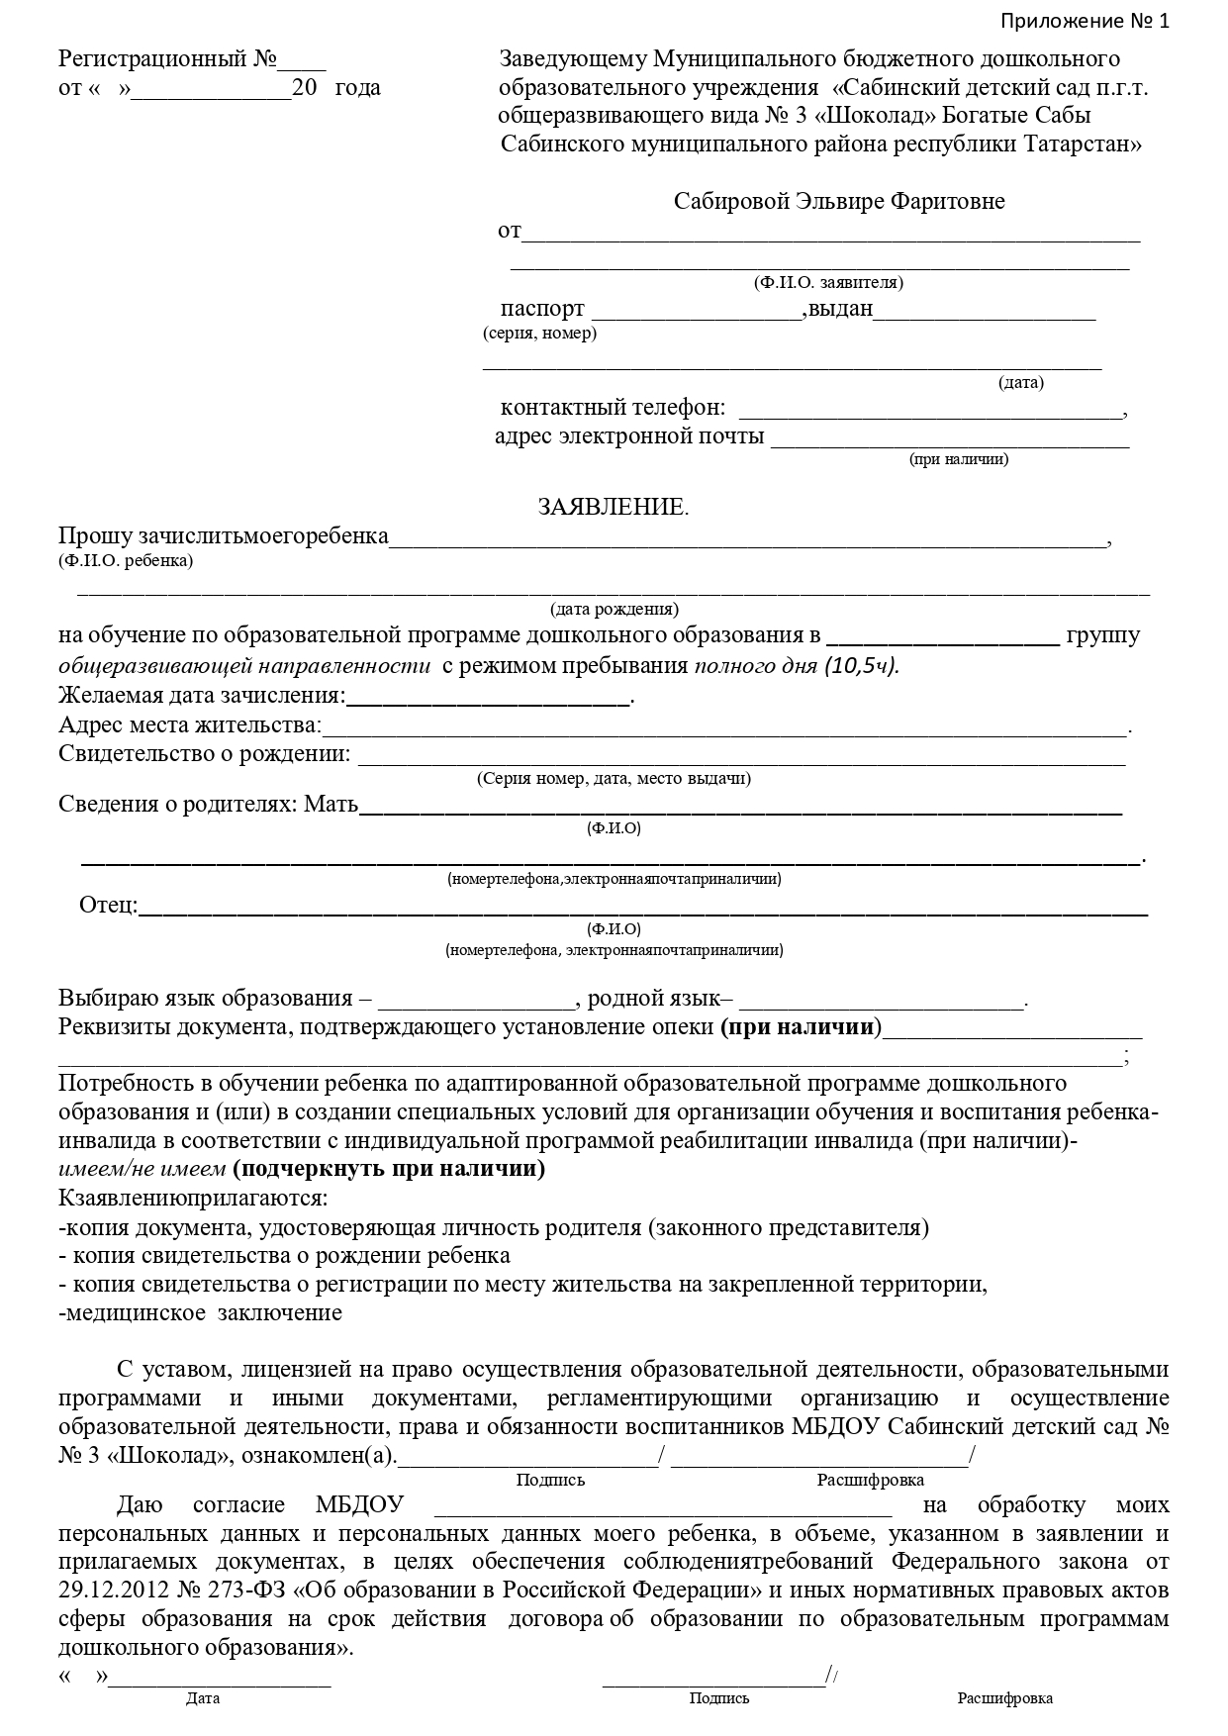

Приложение №2 к Положению о правилах приёма,
перевода, отчисления воспитанников

ДОГОВОР №____
об образовании по образовательным программам дошкольного образования

п.г.т.Б.Сабы " " ___________20_____г.
(место заключения договора) (дата заключения договора)
Муниципальное бюджетное дошкольное образовательное учреждение «Сабинский детский сад общеразвивающего вида № 3 «Шоколад» п.г.т. Богатые Сабы Сабинского муниципального района Республики Татарстан»(далее - образовательная организация), осуществляющая образовательную деятельность на основании лицензии № 9523 от 22.02.2017 г.,выданной Министерством образования и науки РТ,именуемое в дальнейшем «Исполнитель» в лице заведующего Сабировой Эльвиры Фаритовны, действующего на основании Устава, с одной стороны и

(фамилия,имя,отчество(при наличии)родителя (законного представителя)
именуемый(ая) в дальнейшем "Заказчик", действующий(ая)в интересах несовершеннолетнего
__________________________________________________________________________________
(фамилия, имя, отчество (при наличии), дата рождения)
проживающего по адресу:4220___,РТ, Сабинский муниципальный район, __________________,
ул._____________________,дом____,кв.____, именуемый(ая)в дальнейшем"Воспитанник",
(адрес места жительства ребенка с указанием индекса)
совместно именуемые Стороны, заключили настоящий Договор о нижеследующем:

I. Предмет договора
1.1. Предметом договора являются оказание Учреждением Воспитаннику образовательных услуг в рамках реализации основной образовательной программы дошкольного образования (далее - образовательная программа) в соответствии с федеральным государственным образовательным стандартом дошкольного образования (далее - ФГОС дошкольного образования), содержание Воспитанника в Учреждении, присмотр и уход за Воспитанником
1.2. Форма обученияочная.
1.3. Язык образования _____________________
1.4. Наименование образовательной программы: Основная общеобразовательная программа – образовательная программа дошкольного образования муниципального бюджетного дошкольного образовательного учреждения «Сабинский детский сад общеразвивающего вида № 3 «Шоколад» Сабинского муниципального района Республики Татарстан».
1.5. Срок освоения образовательной программы (продолжительность обучения) на момент подписания настоящего Договора составляет_________календарных лет (года).
1.6. Режим пребывания Воспитанника в образовательной организации –пятидневная неделя (понедельник – пятница), 10,5 часов (с 7.00 часов до 17.30 часов).С 17.30 до 19.00 и в субботу с 7.00 до 17.30 часов работает одна дежурная группа.
1.7. Воспитанник зачисляется в ______________ группу общеразвивающей направленности на основании протокола № ________ от «____» ________ 20 ____ года «АИС Электронный детский сад», медицинского заключения, заявления Родителя (законного представителя).

II. Взаимодействие Сторон
2.1. Исполнитель вправе:
2.1.1. Самостоятельно осуществлять образовательную деятельность.
2.1.2. Не передавать Воспитанника Заказчику, если тот находится в состоянии алкогольного, токсического или наркотического опьянения.
2.1.3. Объединять группы в случае необходимости в летний период (в связи с низкой наполняемостью групп, отпуска воспитателей, на время ремонтных работ и др.).
2.2. Заказчик вправе:
2.2.1. Участвовать в образовательной деятельности образовательной организации, в том числе, в формировании образовательной программы.
2.2.2. Получать от Исполнителя информацию:
- по вопросам организации и обеспечения надлежащего исполнения услуг, предусмотренных разделом I настоящего Договора;
- о поведении, эмоциональном состоянии Воспитанника во время его пребывания в образовательной организации, его развитии и способностях, отношении к образовательной деятельности.
2.2.3. Знакомиться с Уставом образовательной организации, с лицензией на осуществление образовательной деятельности, с образовательными программами и другими документами, регламентирующими организацию и осуществление образовательной деятельности, права и обязанности Воспитанника и Заказчика.
2.2.4. Находиться с Воспитанником в образовательной организации в период его адаптации в течение 3-х дней.
2.2.5. Принимать участие в организации и проведении совместных мероприятий с детьми в образовательной организации (утренники, развлечения, физкультурные праздники, досуги, дни здоровья и др.).
2.2.6. Создавать (принимать участие в деятельности) коллегиальных органов управления, предусмотренных Уставом образовательной организации.
2.2.7. Использовать средства материнского капитала для оплаты родительского взноса.
2.2.8. Получать компенсационные выплаты части родительской платы за присмотр и уход за ребенком в образовательной организации, реализующей образовательную программу дошкольного образования, в размере 20 % на первого ребенка, 50 % на второго ребенка и 70 % на третьего и последующих детей (п.5 ст.65 ФЗ «Об образовании в Российской Федерации»).
2.2.9. Получать компенсационные выплаты части родительской платы за присмотр и уход за ребенком в образовательной организации, реализующей образовательную программу дошкольного образования из расчета среднедушевого дохода семьи (Постановление Исполнительного комитета Сабинского муниципального района от 19.09.2013г. 1195-п).
2.3. Исполнитель обязан:
2.3.1. Обеспечить Заказчику доступ к информации для ознакомления с уставом образовательной организации, с лицензией на осуществление образовательной деятельности, с образовательными программами и другими документами, регламентирующими организацию и осуществление образовательной деятельности, права и обязанности Воспитанников и Заказчика.
2.3.2. Обеспечить надлежащее предоставление услуг, предусмотренных разделом I настоящего Договора, в полном объеме в соответствии с федеральным государственным образовательным стандартом, образовательной программой (частью образовательной программы) и условиями настоящего Договора.
2.3.3. Обеспечивать охрану жизни и укрепление физического и психического здоровья Воспитанника, его интеллектуальное, физическое и личностное развитие, развитие его творческих способностей и интересов.
2.3.4. При оказании услуг, предусмотренных настоящим Договором, учитывать индивидуальные потребности Воспитанника, связанные с его жизненной ситуацией и состоянием здоровья, определяющие особые условия получения им образования, возможности освоения Воспитанником образовательной программы на разных этапах ее реализации.
2.3.5. При оказании услуг, предусмотренных настоящим Договором, проявлять уважение к личности Воспитанника, оберегать его от всех форм физического и психологического насилия, обеспечить условия укрепления нравственного, физического и психологического здоровья, эмоционального благополучия Воспитанника с учетом его индивидуальных особенностей.
2.3.6. Создавать безопасные условия обучения, воспитания, присмотра и ухода за Воспитанником, его содержания в образовательной организации в соответствии с установленными нормами, обеспечивающими его жизнь и здоровье.
2.3.7. Обучать Воспитанника по образовательной программе, предусмотренной 1.4. настоящего Договора.
2.3.8. Обеспечить реализацию образовательной программы средствами обучения и воспитания, необходимыми для организации учебной деятельности и создания развивающей предметно-пространственной среды.
2.3.9. Обеспечивать Воспитанника необходимым сбалансированным 4-х разовым питанием: завтрак, второй завтрак, обед, полдник.
2.3.10. Переводить Воспитанника в следующую возрастную группу.
2.3.11. Уведомить Заказчика за 14 дней о нецелесообразности оказания Воспитаннику образовательной услуги в объеме, предусмотренном разделом I настоящего Договора, вследствие его индивидуальных особенностей, делающих невозможным или педагогически нецелесообразным оказание данной услуги.
2.3.12. Обеспечить соблюдение требований Федерального закона от 27 июля 2006 г. N 152-ФЗ "О персональных данных" в части сбора, хранения и обработки персональных данных Заказчика и Воспитанника.
2.4. Заказчик обязан:
2.4.1. Соблюдать требования учредительных документов Исполнителя, правил внутреннего распорядка и иных локальных нормативных актов, общепринятых норм поведения, в том числе, проявлять уважение к педагогическим работникам, административно-хозяйственному, учебно-вспомогательному, медицинскому и иному персоналу Исполнителя и другим воспитанникам, не посягать на их честь и достоинство.
2.4.2. Своевременно вносить плату за присмотр и уход за Воспитанником.
2.4.3. При поступлении Воспитанника в образовательную организацию и в период действия настоящего Договора своевременно предоставлять Исполнителю все необходимые документы, предусмотренные уставом образовательной организации.
2.4.4. Незамедлительно сообщать Исполнителю об изменении контактного телефона и места жительства.
2.4.5. Обеспечить посещение Воспитанником образовательной организации согласно правилам внутреннего распорядка Исполнителя.
2.4.6. Информировать Исполнителя о предстоящем отсутствии Воспитанника в образовательной организации или его болезни. В случае заболевания Воспитанника, подтвержденного заключением медицинской организации либо выявленного медицинским работником Исполнителя, принять меры по восстановлению его здоровья и не допускать посещения образовательной организации Воспитанником в период заболевания.
2.4.7. Предоставлять справку после перенесенного заболевания, а также отсутствия ребенка более 5 календарных дней (за исключением выходных и праздничных дней), с указанием диагноза, длительности заболевания, сведений об отсутствии контакта с инфекционными больными.
2.4.8. Бережно относиться к имуществу Исполнителя, возмещать ущерб, причиненный Воспитанником имуществу Исполнителя, в соответствии с законодательством Российской Федерации.
2.4.9.Лично передавать и забирать Воспитанника у воспитателя, не передоверяя его лицам, не достигшим 18-летнего возраста и посторонним (соседям, знакомым).

III. Размер, сроки и порядок оплаты за присмотр и уходза Воспитанником
3.1. Стоимость услуг Исполнителя по присмотру и уходу за Воспитанником (далее - родительская плата) составляет: __________ (_____________________________________________) рубля в месяц, в которую входит:
- фонд оплаты труда персонала, осуществляющего присмотр и уход, расходы на организацию хозяйственно-бытового обслуживания воспитанников и приобретения товаров хозяйственно-бытового назначения, расходы на обеспечение санитарно-гигиенического обслуживания воспитанников, расходы на обеспечение воспитанников мягким инвентарем (___________ рублей);
- расходы на организацию питания и приобретение продуктов питания в соответствии с утвержденными нормативами и методическими рекомендациями по организации питания (___________ рублей).
Не включаются расходы на реализацию образовательной программы дошкольного образования, а также расходы на содержание недвижимого имущества детского сада в родительскую плату за присмотр и уход за Воспитанником.
3.2. Начисление родительской платы производится из расчета фактически оказанной услуги по присмотру и уходу, соразмерно количеству календарных дней, в течение которых оказывалась услуга (родительская плата подлежит уменьшению на величину расходов на обеспечение воспитанников питанием в период отсутствия воспитанника в образовательной организации).
3.3. Оплата производится ежемесячно в срок не позднее 20 числа оплачиваемого месяца в безналичном порядке на р/счет № 40701810592053000035, ЛБГ 363900125.
Возможна оплата за содержание ребенка в дошкольном учреждении на портале государственных и муниципальных услуг РТ (uslugi.tatar.ru) или из материнского капитала (на основании Постановления правительства РФ № 615 от 29.08.2013 г.).
3.4. В случае выбытия воспитанника из дошкольного образовательного учреждения, родительская плата за содержание детей в образовательной организации за текущий месяц возврату не подлежит.
3.5. Возможно изменение размера родительской платы на основании Постановление Исполнительного Комитета Сабинского муниципального района Республики Татарстан.

IV. Ответственность за неисполнение или ненадлежащее
исполнение обязательств по договору, порядок разрешения споров
4.1. За неисполнение либо ненадлежащее исполнение обязательств по настоящему Договору Исполнитель и Заказчик несут ответственность, предусмотренную законодательством Российской Федерации и настоящим Договором.

V. Основания изменения и расторжения договора
5.1. Условия, на которых заключен настоящий Договор, могут быть изменены по соглашению сторон.
5.2. Все изменения и дополнения к настоящему Договору должны быть совершены в письменной форме и подписаны уполномоченными представителями Сторон.
5.3. Настоящий Договор может быть расторгнут по соглашению сторон. По инициативе одной из сторон настоящий Договор может быть расторгнут по основаниям, предусмотренным действующим законодательством Российской Федерации.

VI. Заключительные положения
6.1. Настоящий договор вступает в силу со дня его подписания Сторонами и действует до_______________________________________________________.
6.2. Настоящий Договор составлен в экземплярах, имеющих равную юридическую силу, по одному для каждой из Сторон.
6.3. Стороны обязуются письменно извещать друг друга о смене реквизитов, адресов и иных существенных изменениях.
6.4. Все споры и разногласия, которые могут возникнуть при исполнении условий настоящего Договора, Стороны будут стремиться разрешать путем переговоров.
6.5. Споры, не урегулированные путем переговоров, разрешаются в судебном порядке, установленном законодательством Российской Федерации.
6.6. Ни одна из Сторон не вправе передавать свои права и обязанности по настоящему Договору третьим лицам без письменного согласия другой Стороны.
6.7. При выполнении условий настоящего Договора Стороны руководствуются законодательством Российской Федерации.

VII. Реквизиты и подписи сторон
«Исполнитель»:  Муниципальное бюджетное дошкольное образовательное учреждение «Сабинский детский сад общеразвивающего вида № 3 «Шоколад»п.г.т. Богатые Сабы Сабинского муниципального района Республики Татарстан»  Адрес: 422060,п.г.т. Б.Сабы, ул. Тынычлык, дом 45  Телефон / факс: 8 (84362) 2-26-80  Реквизиты:  ИНН: 1635010620, КПП 163501001,  ОГРН 1141675001225  БИК 049205001  р/с 40701810592053000035,  л/с ЛБГ 363900125  в ГРКЦ НБ РТ банка России  Заведующий __________Сабирова Э.Ф.  М.П. « ____» _______ 20____ года | «Заказчик»:  Заказчик:___________________________________  ___________________________________________  ^{(ФИО)}  Паспорт: серия _________ №__________________  Выдан _____________________________________  Дата выдачи:__________ Код подразд. _________  ___________________________________________  адрес места жительства, контактные данные  ____________________________________________  Дом.тел.____________, моб.тел.____________________  _____________ ___________________________  Подпись расшифровка подписи  « ____» _______ 20____ года  Второй экземпляр договора на руки получил(а):  _____________ ____________________  Подпись расшифровка подписи

Приложение № 3 к Положению о правилах приёма,
перевода, отчисления воспитанников

Муниципальное бюджетное дошкольное образовательное учреждение
«Сабинский детский сад общеразвивающего вида №3 «Шоколад»
п.г.т. Богатые Сабы Сабинского муниципального района
Республики Татарстан»

Расписка
о получении документов
Мною, заведующим МБДОУ «Сабинский детский сад № 3 «Шоколад» Сабировой Э.Ф. принято заявление рег. №_______ от «__»______________20____г. от родителя (законного представителя)_______________________________ о приёме ребёнка в детский сад и были получены следующие документы:
№ | Наименование документа | Количество,  шт. | примечание
1 | Копия свидетельства о рождении ребёнка
2 | Документ, содержащий сведения о регистрации ребёнка по мету жительства (форма 8)
3 | Копия паспорта родителя (законного представителя)
3 | Медицинская карта (заключение)
4 | Иные документы

Заведующий: _____________/Сабирова Э.Ф. /
«_____»_______________20____г
МП

